Муниципальное бюджетное дошкольное учреждение детский сад «Сказка»

Сценарий осеннего праздника
для старшей разновозрастной группы

«Осень и Баба Яга»

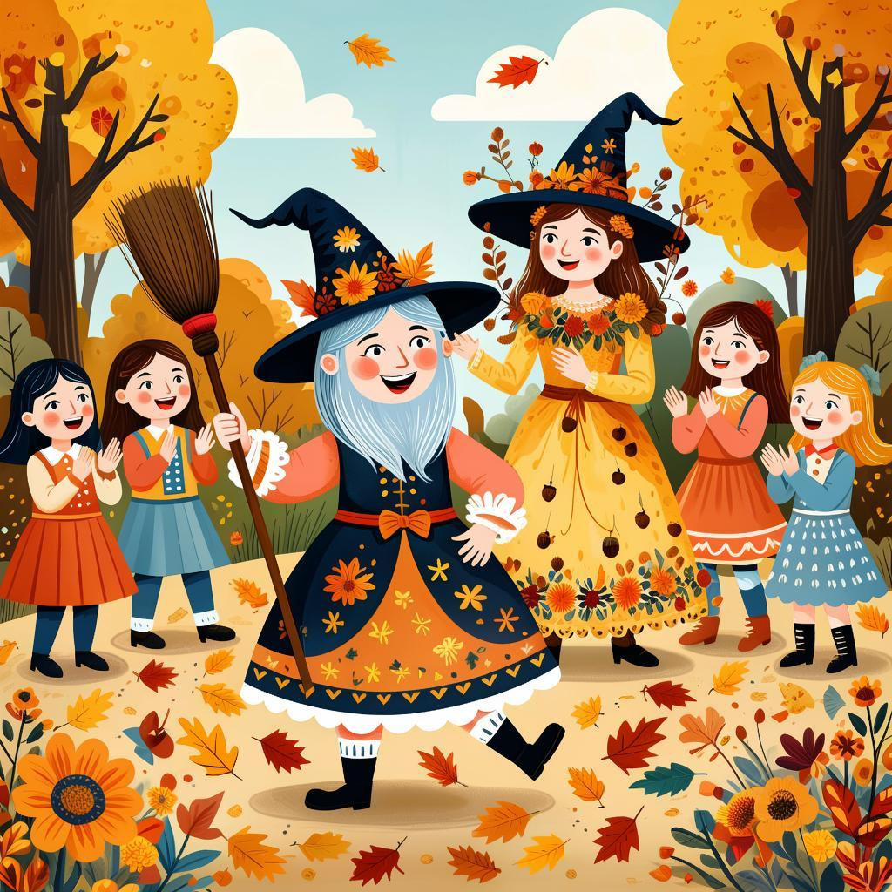

Разработал: воспитатель Гаряева С.Н.

2025год

Сценарий осеннего праздника
для старшей разновозрастной группы «Осень и Баба Яга»

Цель: доставить детям радость, создать праздничное настроение
Задачи:
- формировать представление об осени, о её признаках;
- Обучать играть в коллективные игры
- Развивать ловкость
- Обучать выразительно читать стихи, эмоционально петь, танцевать

Ход праздника
Дети заходят в зал по музыку с осенними листочками в руках, становятся полукругом
Ведущий: Что за время? Будто в сказке
Водит осень листья в пляске.
Они качаются, летят.
Что же это?
Дети: Листопад!

Ведущий: А чтоб было все похоже
Мы листопад устроим тоже!

ТАНЕЦ С ОСЕННИМИ ЛИСТЬЯМИ

После танца в зале появляется Осень

Осень:
Здравствуйте, ребятишки, -
Девчонки и мальчишки!
Я - Осень золотая,
В гости к вам пришла.
Желтыми листочками
Всю землю убрала.
Яркой, рыжей краскою
Клены разукрасила,
На кусты надела
Золотые платьица.
Как добрая художница
Водила нынче кистью,
Дубовые, кленовые
Разрисовала листья
Ведущий: - Я приглашаю вас, дорогие ребята, на праздник осени. А знаете ли вы, что такое осенины? Правильно, именины осени, праздник в честь осени, чествование осени.
- Скажите, вам осень нравится? Прямо всем, всем? Кое-кто я догадываюсь, не очень-то любит осень. Им весь год лето подавай. Но и осень тоже по-своему хороша! Скажите, а чем хороша осень? (дети отвечают.)
- Конечно, ребята! Осень дарит людям урожай. Осень на ваш стол приносит овощи и фрукты.
- А песни про осень вы знаете? Я бы с удовольствием послушала.

Песня «Осень»

Осень: Какая красивая песня! Спасибо.

Дети рассаживаются на стульчики

Осень: Ой, я тут с вами заговорилась, а ведь мне надо успеть все деревья и кустарники переодеть в другой наряд.

В зал входит Баба Яга.

Баба Яга: Здорово, красна девица!
Осень: Здравствуй, Бабушка.
Баба Яга: Ты чего тут делаешь?
Осень: Деревья наряжаю!
Баба Яга: Что! Уже осень! Опять будет сверху мокро, снизу холодно! Не хочу! Я хочу лето!
Осень: Чего ты расстраиваешься? И осенью бывает лето.
Баба Яга: Чего ты мне зубы заговариваешь? Какое еще лето?
Осень: Будто не знаешь? Ребята, какое осенью бывает лето? Правильно! «Бабье лето».
Баба Яга: Ха! Бабье! Дак, оно какое бывает? Вот такусенькое! А я хочу, чтобы вот такущее! Чтобы аж до этой … до весны.
Осень: А яблоки ты любишь? А другие фрукты – ягоды?
Баба Яга: Кто же их не любит? Поднимите руку, кто не любит ягоды и фрукты. Вот! Таких нет, который их не любит. И я в том числе.
Осень: Приглашаю поиграть в игру «Рассортируй овощи и фрукты»

ИГРА «РАССОРТИРУЙ ФРУКТЫ И ОВОЩИ»

Осень: Баба Яга, а что это у тебя в сумке?
Баба Яга: Да я и сама не знаю. Давайте посмотрим, находит в сумке осенние листочки с загадками.

Листья с веток облетают,

Птицы к югу улетают.

«Что за время года?» — спросим.

Нам ответят: «Это...» (осень)

Листья в воздухе кружатся,

Тихо на траву ложатся.

Сбрасывает листья сад —

Это просто... (листопад)

Ветер тучу позовет,

Туча по небу плывет.

И поверх садов и рощ

Моросит холодный... (дождь)

Поле осенью промокло,

Но зато созрела свёкла.

А в сентябрьских садах

Много яблок на ветвях.

Что к зиме мы собираем?

Как его мы называем? (Урожай)

Стало хмуро за окном,

Дождик просится к нам в дом.

В доме сухо, а снаружи

Появились всюду... (лужи)

Осенью он часто нужен -

Если лупит дождь по лужам,

Если небо в черных тучах,

Он для нас помощник лучший.

Над собой его раскрой

И навес себе устрой! (Зонтик)

Песня «Дождик»

Баба Яга: А вот у меня в голове совсем другое: картошка нынче выросла ого-го! А помощников копать нет.

Осень: Не переживай, Бабушка! Мы тебе поможем. Выкопаем твою картошку, но сначала поиграй с нами.

Подвижная игра КАРТОШКА

Дети идут по кругу взявшись за руки и говорят слова
Ах, картошка, ты картошка,
Кормишь ты честной народ,
Если есть картошка в доме-
Будешь сытым круглый год!

А если картошка рассыпалась, что делать?
Дети разбегаются, а баба Яга их ловит.

Осень: Молодцы ребята порадовали Бабу Ягу. А теперь и меня порадуйте. Кто знает про меня стихи?

Ходит осень в нашем парке,
Дарит осень всем подарки:
Бусы красные – Рябине,
Фартук розовый – Осине,
Зонтик желтый – Тополям,
Фрукты осень - Дарит нам. (Лера)

Если на деревьях
листья пожелтели,
Если в край далеки
птицы улетели,
Если небо хмурое,
если дождик льется,
Это время года
осенью зовется. (Андрей)

На гроздья рябины дождинка упала,
Листочек кленовый кружит над листвой.
Ах, Осень, опять ты врасплох нас застала,
Ты снова надела наряд золотой. (Артем)

Осень добрая пришла
Нам подарки принесла
Яблоки душистые,
Персики пушистые
Груши золотистые
Осень принесла. (Кира)

Ходит осень по садам
Ходит улыбается
Точно в сказке- тут и там
Все цвета меняются! (Лариса)

Дождик частый, моросящий
Принесла она с собой
Все дорожки застелила
Разноцветною листвой. (Катя)

Здравствуй, осень золотая,
Голубая неба высь!
Листья жёлтые, слетая,
На дорожку улеглись. ( Маша)

Что грустить теперь о лете!
Осень в гости к нам пришла.
В позолоченной карете
Всем подарки привезла. (Амина.)

Одарила гостья – Осень
Урожаями плодов
Моросящими дождями
Кузовком лесных грибов! (Егор)

Так давайте славить Осень
Песней, пляской и игрой!
Будут радостными встречи,
Осень это праздник твой. (Тимур)

Золотые листики
С дерева летят,
Кружит ветер листики—
Это листопад. (Денис)

ПЕСНЯ «Листопад»

Осень и Баба Яга поздравляют всех с праздником и дарят корзину с яблоками. Праздник заканчивается

